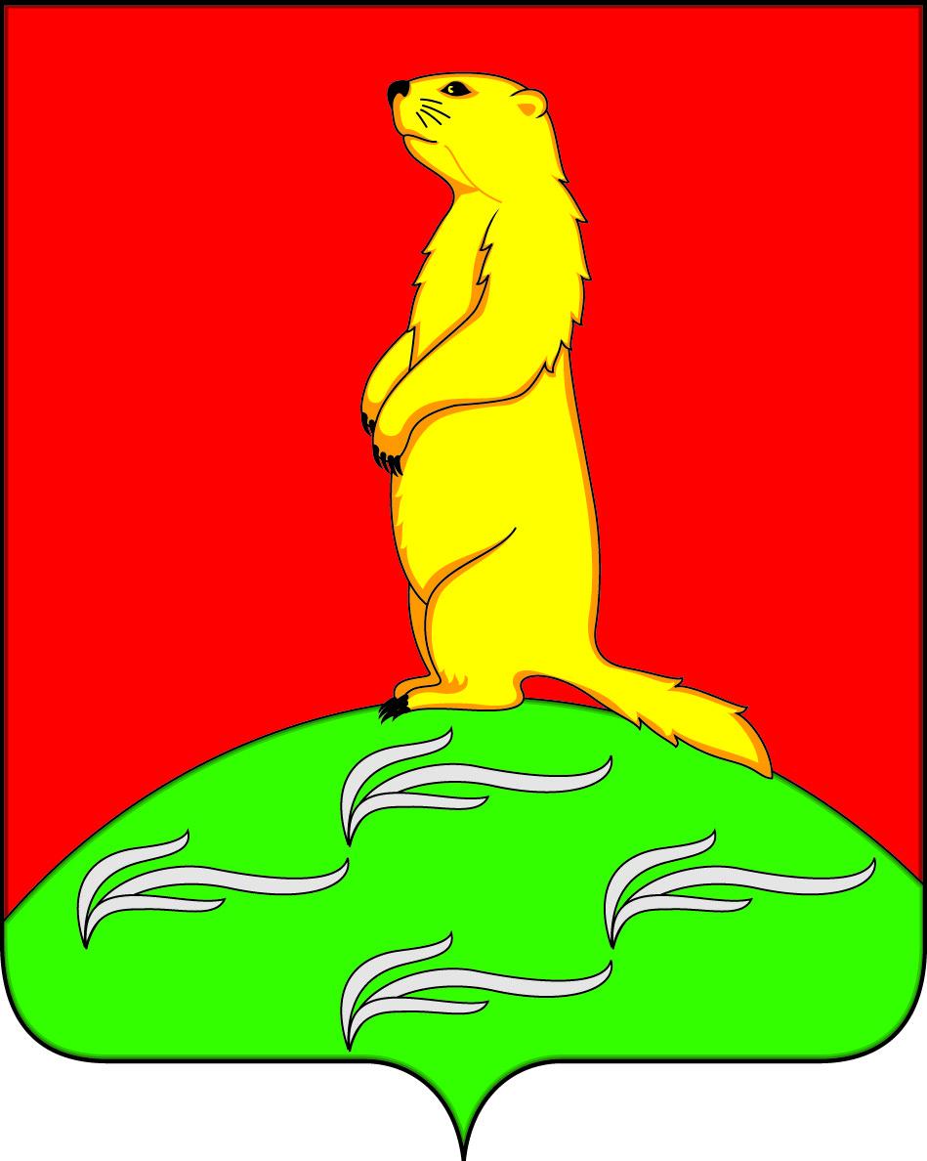

Совет народных депутатов

ПЕРВОМАЙСКОГО СЕЛЬСКОГО ПОСЕЛЕНИЯ

Богучарского муниципального района

Воронежской области
РЕШЕНИЕ

от «02» октября 2020 года № 5
с. Лебединка

Об избрании главы
Первомайского сельского поселения

В соответствии с Федеральным законом от 06.10.2003 года № 131 – ФЗ «Об общих принципах организации местного самоуправления в Российской Федерации», Уставом Первомайского сельского поселения Совет народных депутатов Первомайского сельского поселения Богучарского муниципального района Воронежской области р е ш и л:
1.Избрать главой Первомайского сельского поселения Богучарского муниципального района Воронежской области Войтикова Владислава Владиславовича на срок полномочий Совета народных депутатов Первомайского сельского поселения Богучарского муниципального района Воронежской области седьмого созыва, определенный статьей 26 Устава Первомайского сельского поселения Богучарского муниципального района Воронежской области.
2. Войтикову Владиславу Владиславовичу приступить к исполнению обязанностей главы Первомайского сельского поселения Богучарского муниципального района Воронежской области с 05 октября 2020 года.

Глава Первомайского сельского поселения
Богучарского муниципального района
Воронежской области В.В. Войтиков

